Приложение № 1
к Техническому заданию

Перечень рекламно-информационных материалов с учетом технических характеристик, размеров, функциональных характеристик объекта закупки
для нужд КБ «Энерготрансбанк» (АО) в 2023 году
Наименование работ/услуг | Ед. измерения | Цена, руб. | Комментарии
ПВХ, оклейка фолией с фотопечатью | кв.м
Фотопечать на фолии | кв.м
Фотопечать на фолии типа «one vision» | кв.м
Аппликация (вырезанные буквы) | кв.м
Фотопечать на баннерной ткани с люверсами | кв.м
Фотопечать на баннерной сетке типа «антиветер» с люверсами | кв.м
Брендирование (оклейка) легкового автомобиля Skoda Rapid | 1 шт
Брендирование (оклейка) автомобиля инкассации VW Caddy | 1 шт
Блок питания для рекламных конструкций (Герметичный блок питания с уровнем защиты IP 67, 36 ватт) | шт.
Фотореле для рекламных конструкций | шт.
Рама с клик системой (А2)  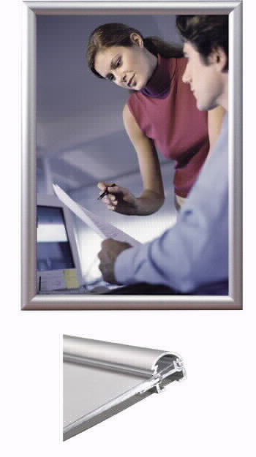 | шт.
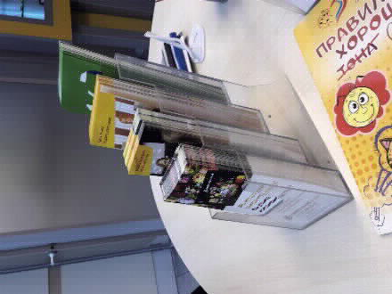  Пластиковая стойка для буклета (1/3 А4, 4 ступени) | шт.
Подставка для монет  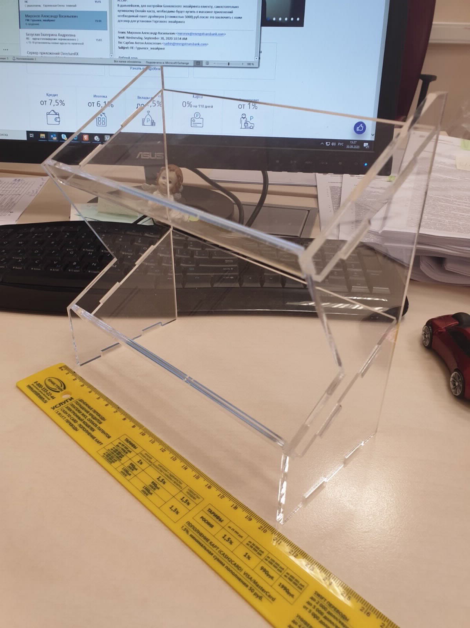 | шт.
Карман из оргстекла А4 | шт.
Режим работы из оргстекла на фасад здания формат А4 | шт.
Конструкция из оргстекла | кв. м
Пластиковая стойка для буклета (А4, 3 ступени)  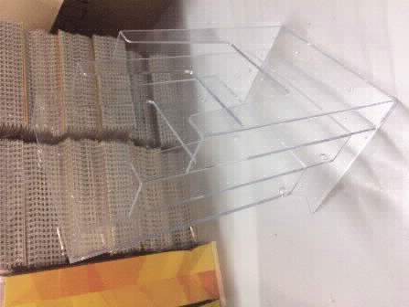 | шт.
Пластиковая стойка для листовок (А5, 2 ступени)  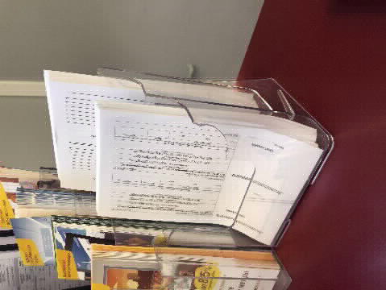 | шт.
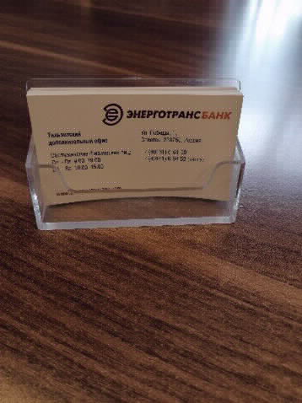  Визитница | шт.
Подставка для листовок (А4)  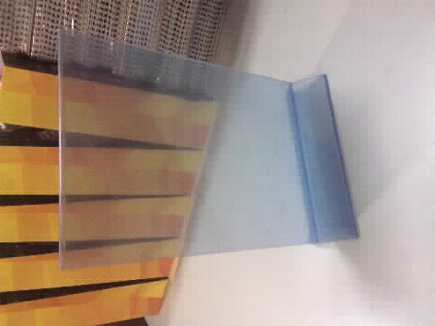 | шт.
Перфорированная стойка «Парус» для буклетов (ширина 24 см), 6 карманов  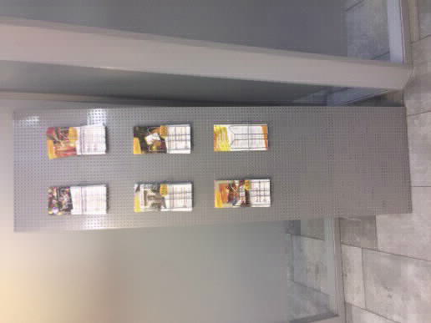 | шт.
Перфорированная стойка для буклетов, 6 карманов (прямая)  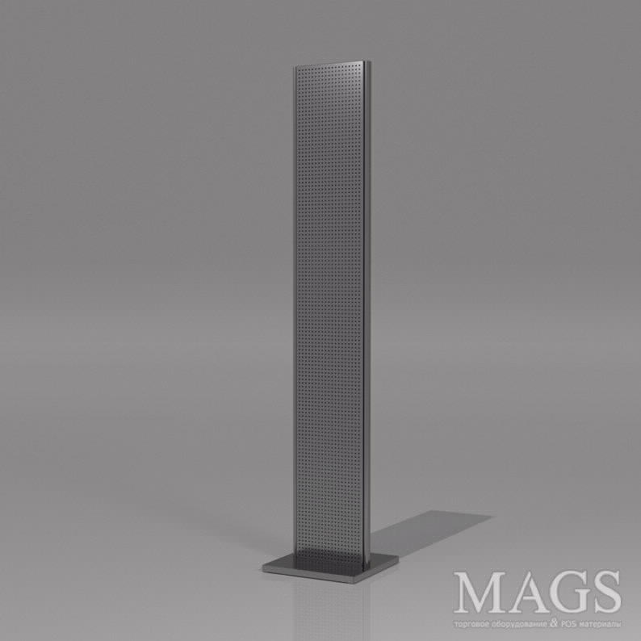 | шт.
Таблички с часами («домик»)  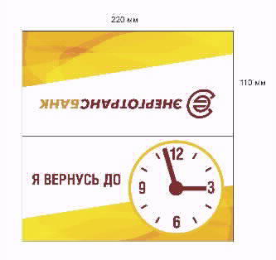  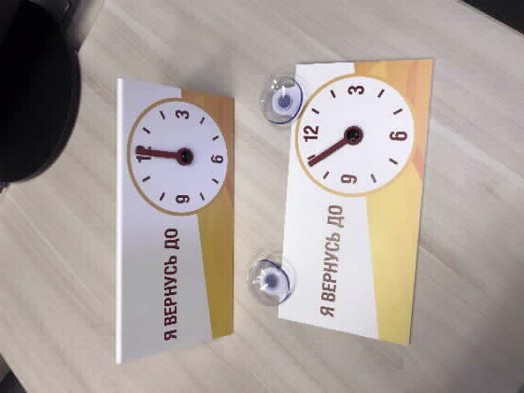 | шт.
Таблички с часами (на присоске), 220*110мм | шт.
Печать наклеек на POS-терминалы банка односторонние (эквайринг), 4+0     | Не более  0,1 кв. м. |  | (пример: 48х48 мм, 60х32 мм)
Печать наклеек на дверь односторонние (эквайринг), 4+0  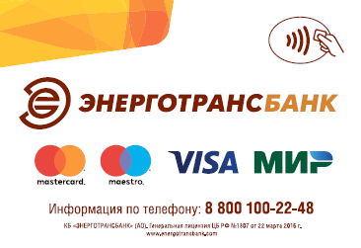 | Не более  0,3 кв. м. |  | (пример, 171х116 мм)
Печать наклеек на дверь двусторонние (эквайринг), 4+4 | Не более  0,3 кв. м. |  | (пример, 171х116 мм)
Брендирование (оклейка) терминалов электронной очереди: печать наклеек (стикеров) и монтаж  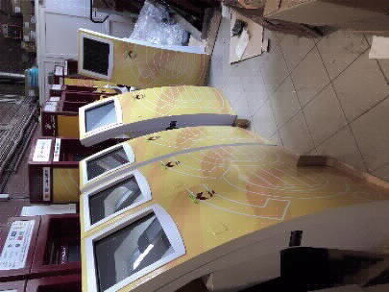 | кв. м.
Брендирование (оклейка) УС: печать наклеек (стикеров) и монтаж  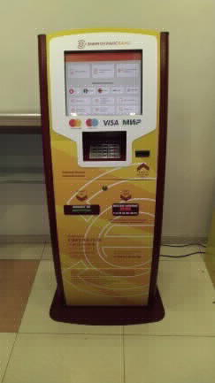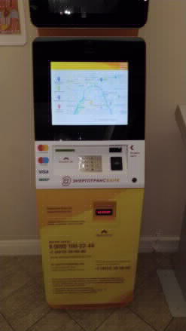 | кв.м
Брендирование (оклейка) банкоматов: печать наклеек (стикеров) и монтаж | кв.м
Роллерный промо стенд (ROLL-UP) размер 85*200 см | шт.
Роллерный промо стенд (ROLL-UP) размер 100*200 см | шт.
Изготовление промо стойки  Размер: 2100 дл. *1000 выс.  (Раскладной POP-UP каркас зонтичного типа. Набор прямых ребер жесткости с магнитным покрытием. Набор боковых ребер жесткости с магнитным покрытием. Столешница ЛДСП. Декоративное полотно с нанесением изображения (опционально). Полки из композитного материала. Чехол из черной полиэстеровой ткани).  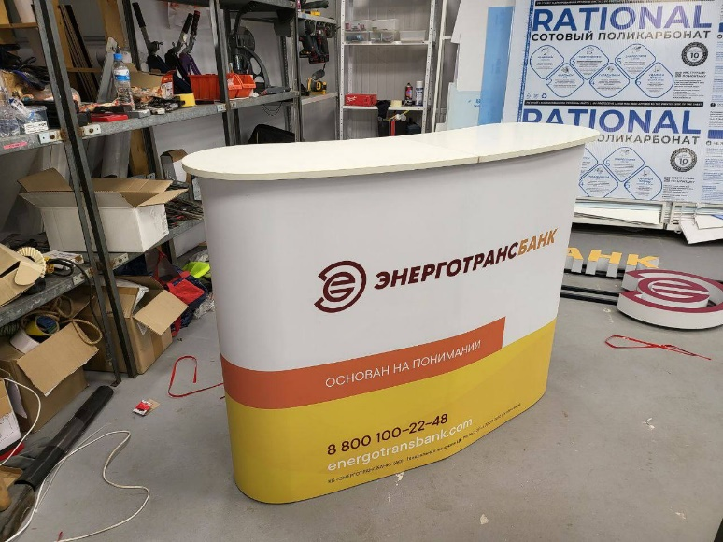 | шт.
Шелкография на ткани | кв.м
Лента для бейджей с логотипом | шт.
Монтаж/демонтаж (рабочее время) | час
Монтаж/демонтаж (вечернее и ночное время, праздники) | час
Ремонтные работы рекламной конструкции | час
Подготовка и подача документов для получения разрешения на размещение рекламной конструкции на фасаде нежилого здания | шт.
Подготовка и подача документов для получения разрешения на размещение рекламной конструкции на фасаде многоквартирного жилого дома (с согласованием с собственниками) | шт.
Печать визиток, 90х50 мм, мат. белоснеж. бумага, 300 гр/м, печать 4+0 | от 50 шт.
Печать визиток, 90х50 мм, мат. белоснеж. бумага, 300 гр/м, печать 4+0  Выезд (город) | от 500 шт.
 | шт.
Выезд (область до 20 км от города) | шт.
Выезд (область более 20 км от города) | шт.

